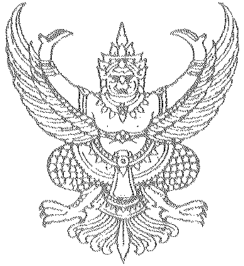

ประกาศสภาองค์การบริหารส่วนตำบลเขาค้อ
เรื่อง รายงานการประชุมสภาองค์การบริหารส่วนตำบลเขาค้อ
สมัยวิสามัญ สมัยที่ 1 ครั้งที่ 1 ประจำปี 2563
.................................................................

ตามที่องค์การบริหารส่วนตำบลเขาค้อ ได้ดำเนินการประชุมสภาองค์การบริหารส่วนตำบล
เขาค้อ สมัยวิสามัญ สมัยที่ 1 ประจำปี 2563 ครั้งที่ 1 เมื่อวันที่ 21 มกราคม 2563 เพื่อพิจารณา
ข้อราชการต่างๆ ขององค์การบริหารส่วนตำบลเขาค้อ นั้น

อาศัยอำนาจตามระเบียบกระทรวงมหาดไทยว่าด้วยข้อบังคับการประชุมสภาท้องถิ่น
พ.ศ.2547 แก้ไขเพิ่มเติม (ฉบับที่ 2) ข้อ 33 จึงขอรายงานผลการประชุมสภาองค์การบริหารส่วนตำบล
เขาค้อ สมัยวิสามัญ สมัยที่ 1 ครั้ง1 ประจำปี 2563 มาให้ทราบโดยทั่วกัน

จึงประกาศมาให้ทราบโดยทั่วกัน

ประกาศ ณ วันที่ 3 เดือน กุมภาพันธ์ พ.ศ. 2563

(ลงชื่อ) สันทัศน์ รูปล่ำ
(นายสันทัศน์ รูปล่ำ)
รองประธานสภาองค์การบริหารส่วนตำบลเขาค้อ

